
Муниципальное дошкольное образовательное учреждение
Иркутского районного муниципального образования
«Усть - Кудинский детский сад»

Паспорт дидактической игры
(дидактического пособия)
«Калейдоскоп цветов»

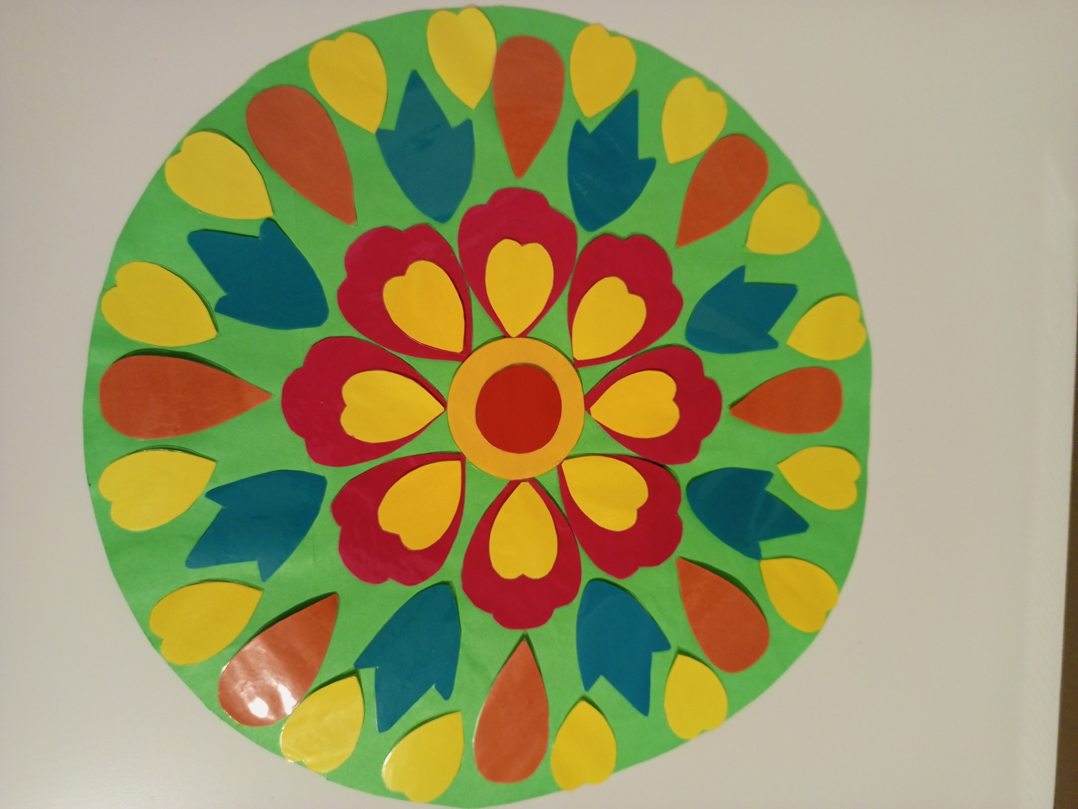
Разработала:
Полякова Валентина Николаевна,
воспитатель I кв. категории

д. Усть - Куда, 2021 год

Цель: формирования творческих способностей у детей дошкольного возраста посредством техники мандала.
Задачи:
• развитие творческого потенциала и художественно – эстетических способностей;
• активизация внутренних ресурсов;
• гармонизация внутреннего состояния;
• снижение уровня эмоционального напряжения и тревожности, страхов;
• развитие мелкой моторики рук;
• релаксация;
• воспитание аккуратности
Дети дошкольного возраста, не всегда могут раскрыть свои художественно – эстетические способности и творческий потенциал. Поэтому, очень актуальный стал вопрос: Как помочь детям раскрыть творческие способности, через видения прекрасного? Ведь не все дети умею рисовать, лепить или создавать красивые аппликации. Через своё творение, они нам показывают свой богатый или бедный внутренний мир.

Дидактическая игра «Цветочный калейдоскоп» - это не ограниченный простор для фантазии, способствует развитию в игровой форме творческих способностей, художественно – эстетического вкуса, образного мышления, улучшению мелкой моторики рук ребенка. С помощью данной игры ребёнок учится сортировать предметы по цвету, тренирует внимание и логику, укрепляет зрительное восприятие предметов. Игра предназначена для индивидуальной, совместной работы и самостоятельной деятельности ребёнка.
За основу игры была использована техника мандала из цветов. Мандалатерапия – это техника изотерапии, которая заключается в создании циркулярных композиций. В переводе с санскритского слово «мандала» означает «магический круг». В широком смысле слова, мандала означает закономерность или симметричную структуру, расположенную вокруг центра, которая все объединяет (в круге).

Игра полезна всем без исключения, но особенно:
- гиперактивным детям, так как учит их концентрировать внимание и доводить начатое дело до конца,
- нервным, тревожным, агрессивным малышам, так как активизирует внутренний ресурс исцеления, позволяет гармонизировать психическое состояние, приносит спокойствие и дает ребёнку удовлетворение.
Использованный материал для создания дидактической игры: картон, цветная двухсторонняя бумага, ножницы, ламинатор, клей – карандаш.
Последовательность выполнения игры
- Из картона вырезаем шаблоны лепестков цветов и листьев, «круги – сердцевины»
- Обводим шаблоны на цветной бумаге и вырезаем
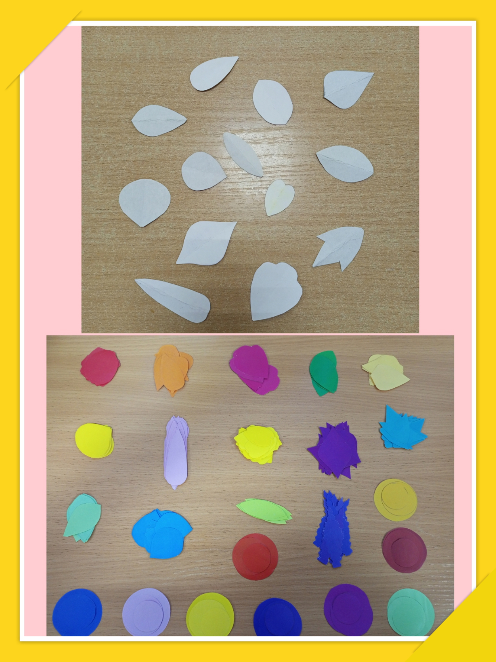
- Ламинируем и снова вырезаем
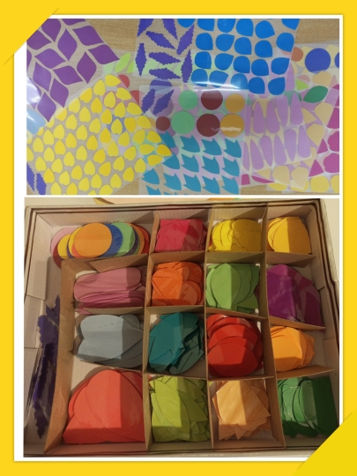

- Вырезаем круги диаметром 35 см
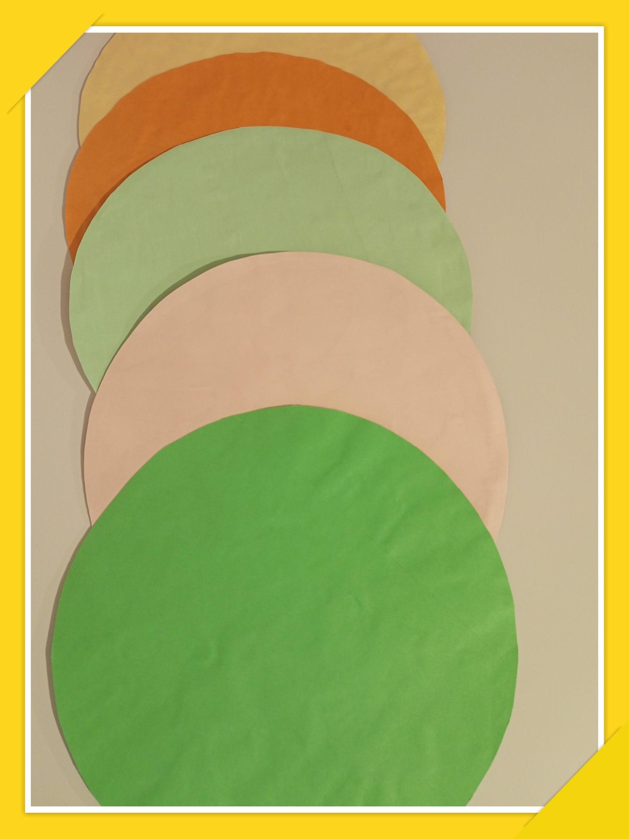

Состав игры: круги – основа 5штук, лепестки разной формы 318 штук, круги – сердцевины 27 штук.
В игре принимаю участие от 1 до 5 детей, в возрасте от трёх лет.
Ход игры
Детям предлагается на большом круге сделать красивый, волшебный цветок, используя разные лепестки и «круг- сердцевину».
1 вариант (Простой способ)
В центр нужно положить «круг - сердцевину» понравившего цвета, вокруг положить лепестки одного цвета, затем положить лепестки другого цвета выше. Далее берём лепестки третьего цвета и кладём между вторых лепестков.
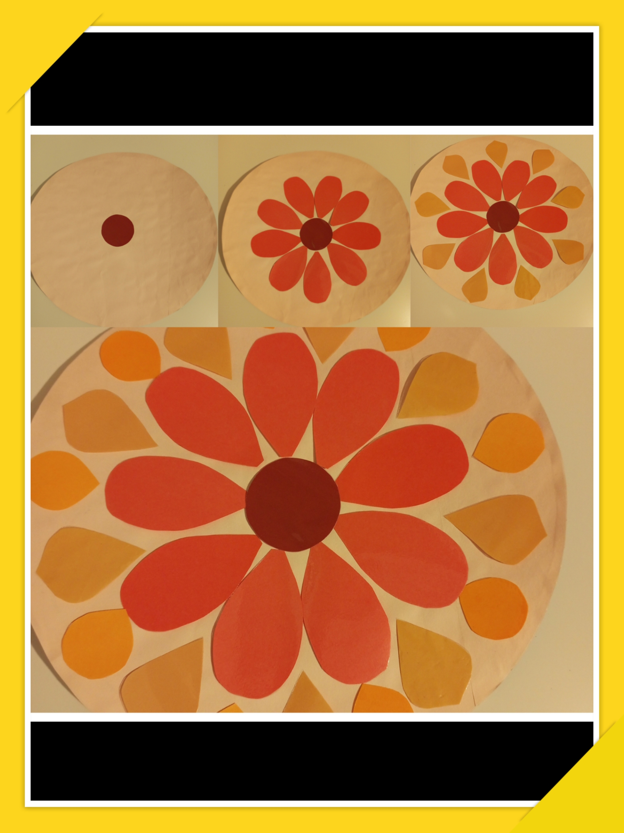

2 вариант (Сложный способ)
На круг – основу в центр, положить «круг - сердцевину», кладём круг поменьше. Выкладываем первый ряд лепестков. Второй ряд выше, чередуя лепестки. Третий ряд лепестков кладём между вторым, только чуть выше. На первый ряд лепестков, можно положить лепестки поменьше. Вот и получился, наш цветочный калейдоскоп!
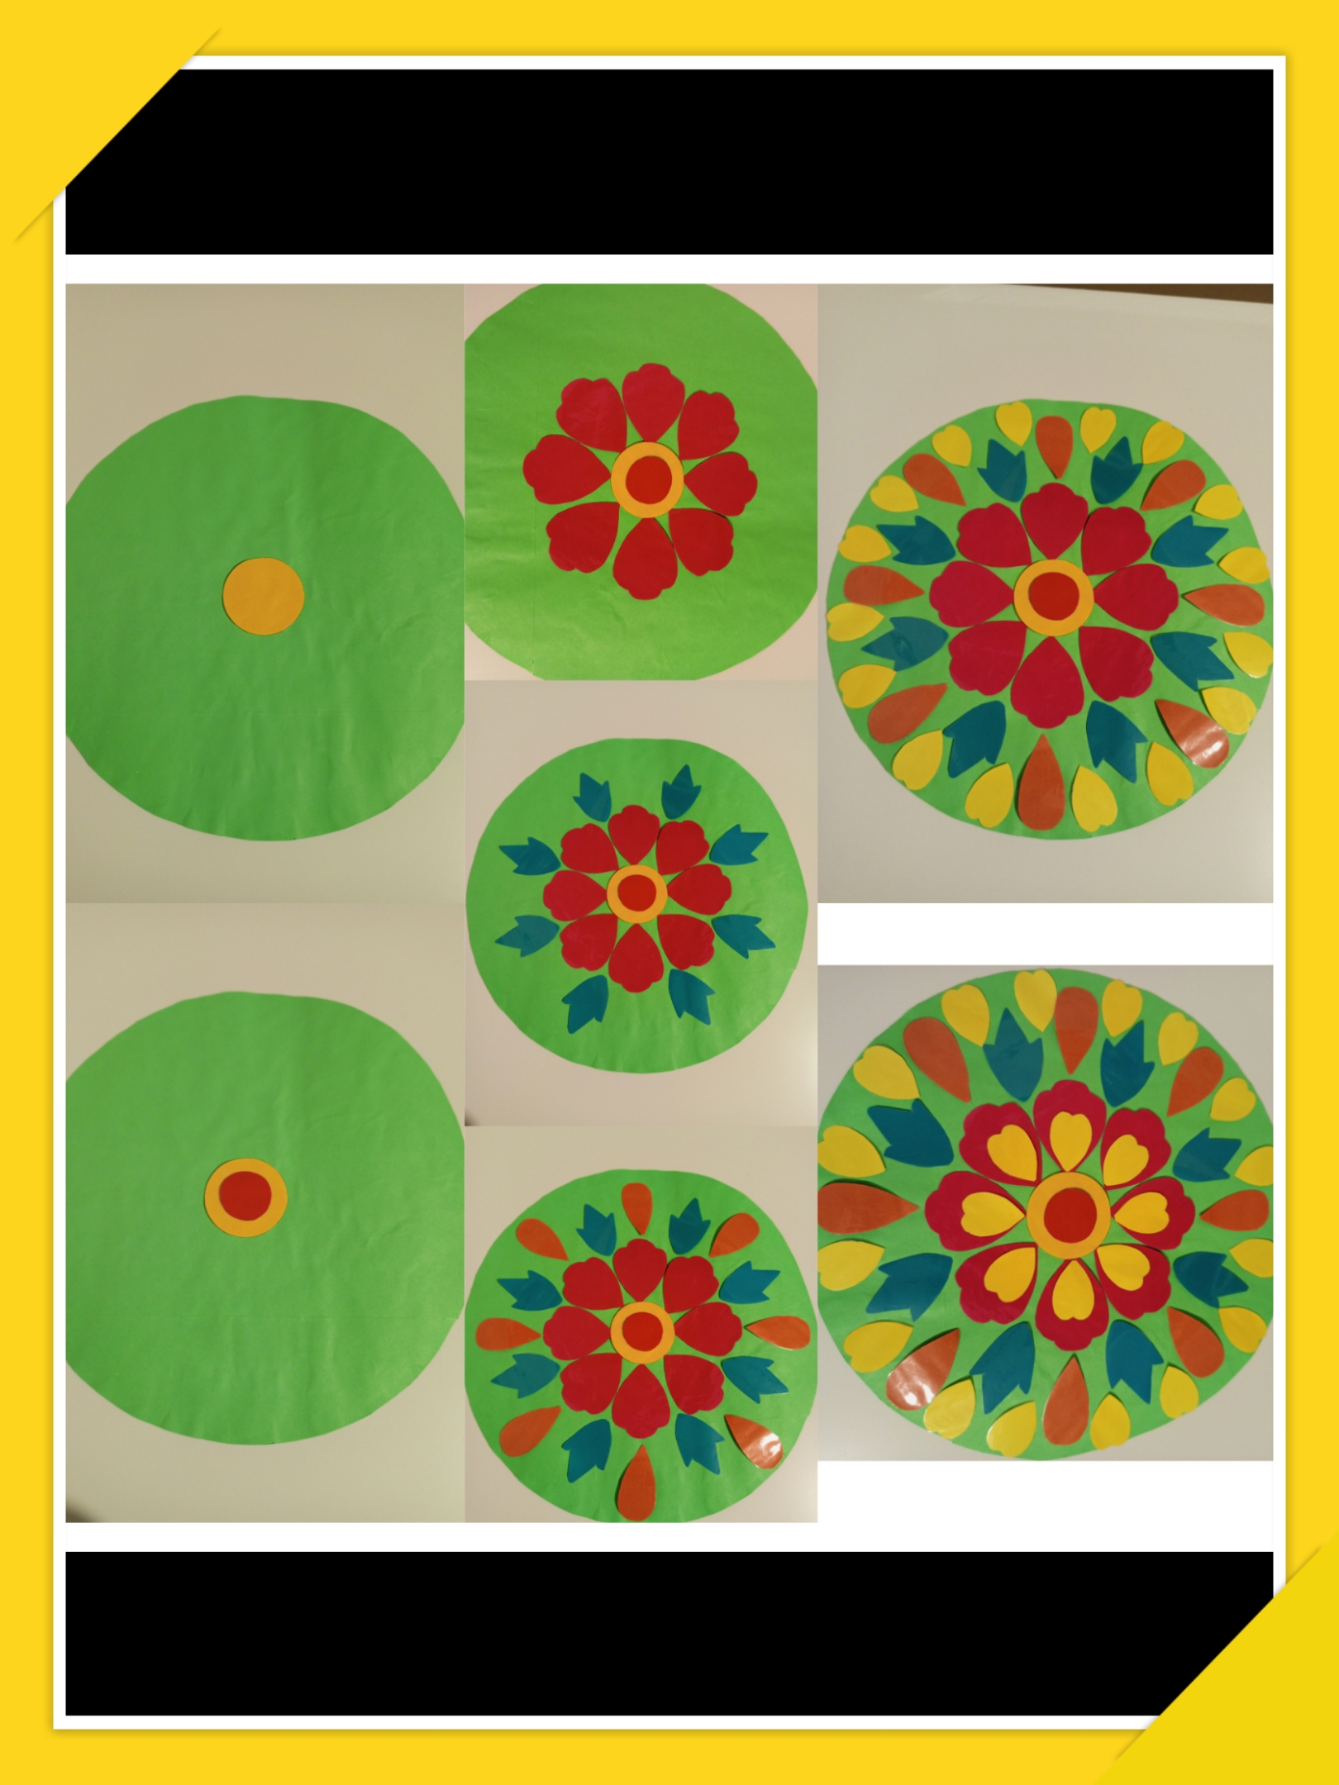

Детское творчество – это чудесно.
Все на планете родом из детства.
И не волшебник, а мы вместе с вами,
Делаем чудо своими руками.

